**Индивидуальный проект**

**Этап 1. Установка виртуальной машины**

**Кузьмин Артем Дмитриевич**

**Содержание**

**1**

**2**

**3**

**Цель работы.......................................................................................3**

**Выполнение работы.........................................................................4**

**Выводы...............................................................................................8**

**1**

**Цель работы**

Целью данной работы является приобретение практических навыков установки операционной

системы на виртуальную машину, размещение файлов на сервисе Git и подготовка отчета в

формате Markdown.

**2**

**Выполнение работы**

Создаю виртуальную машину

Рис 1. Создание новой виртуальной машины

Рис 2. Конфигурация жёсткого диска

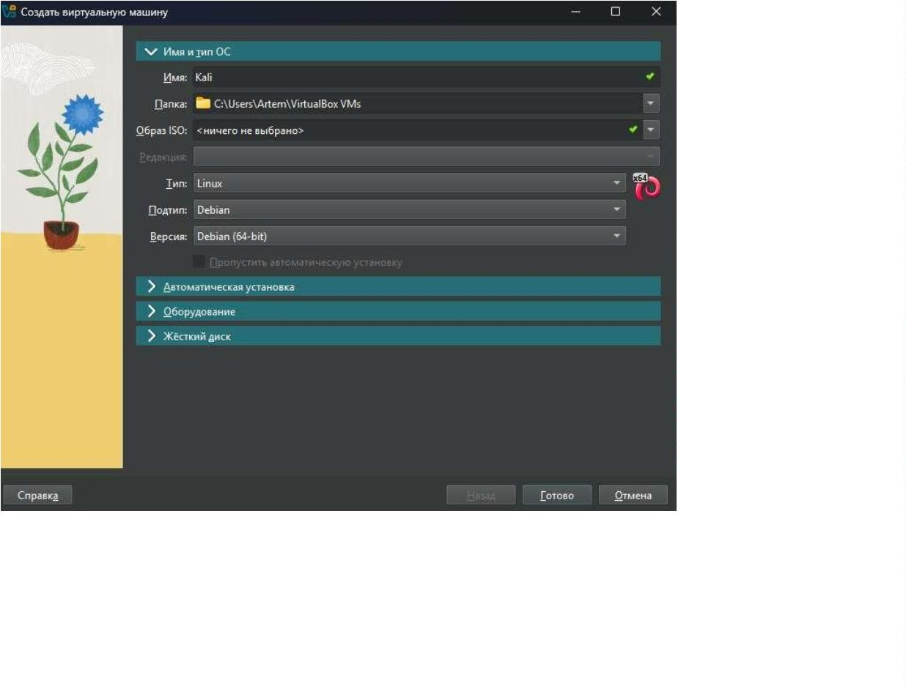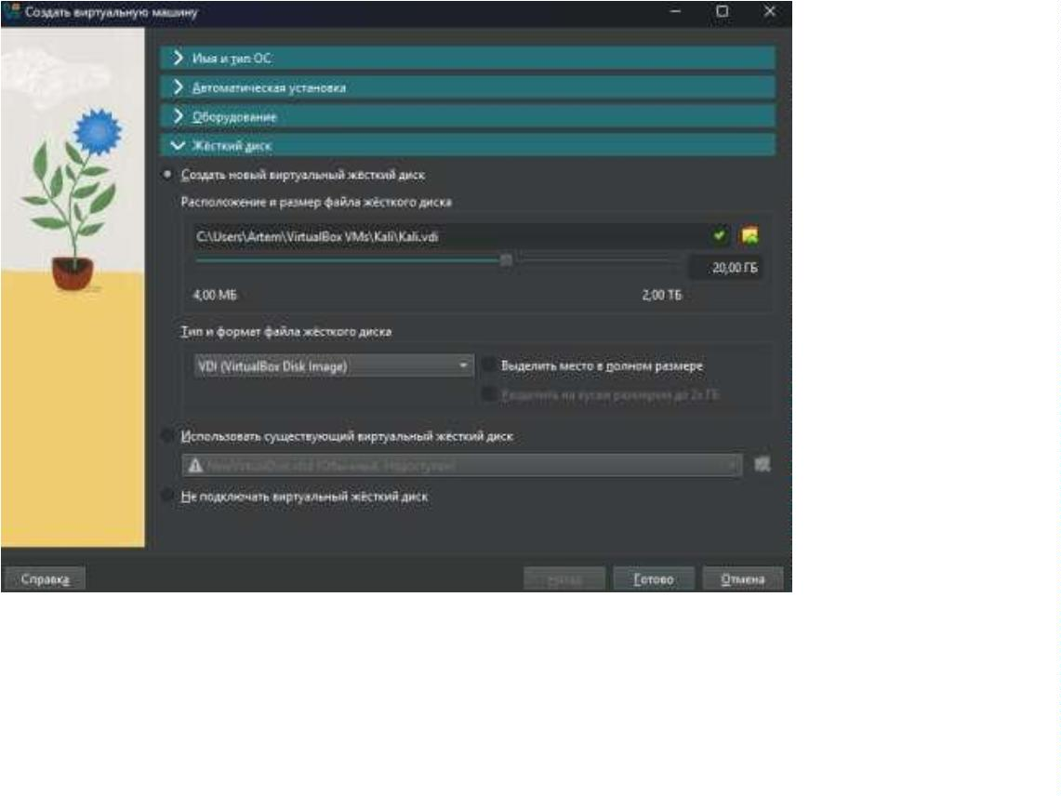

Рис 3. Конфигурация системы

Рис 4. Экран приветствия

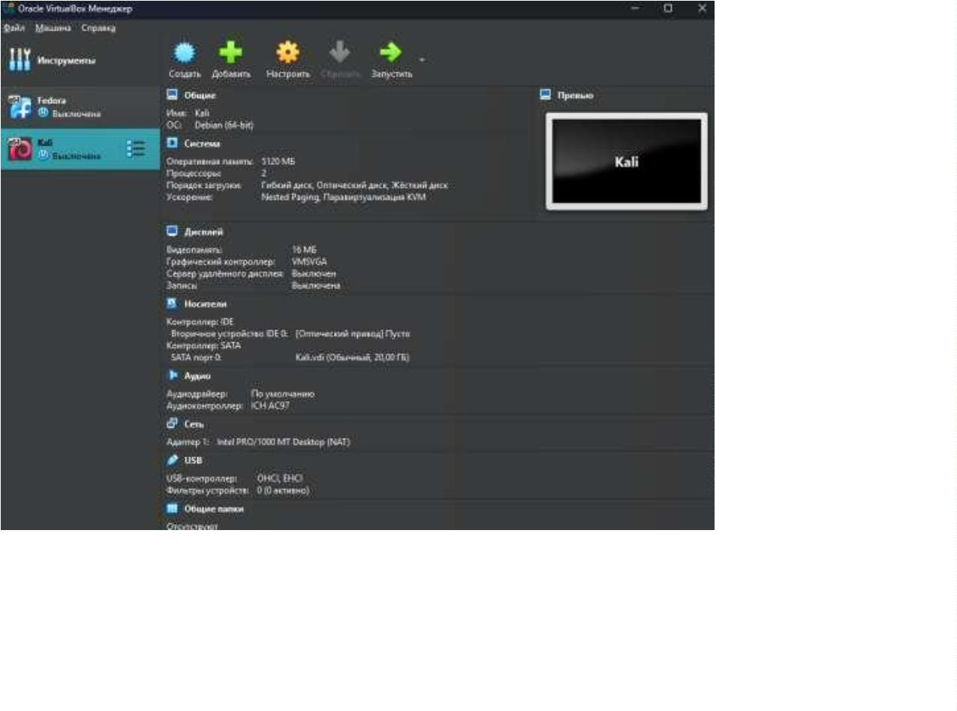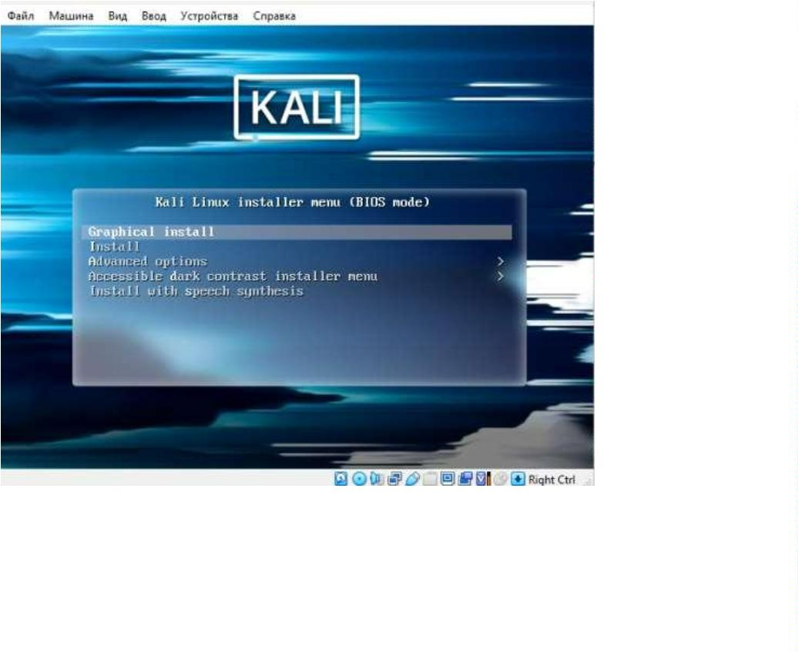

Рис 5. Выбор языка системы

Рис 6. Установка разделов

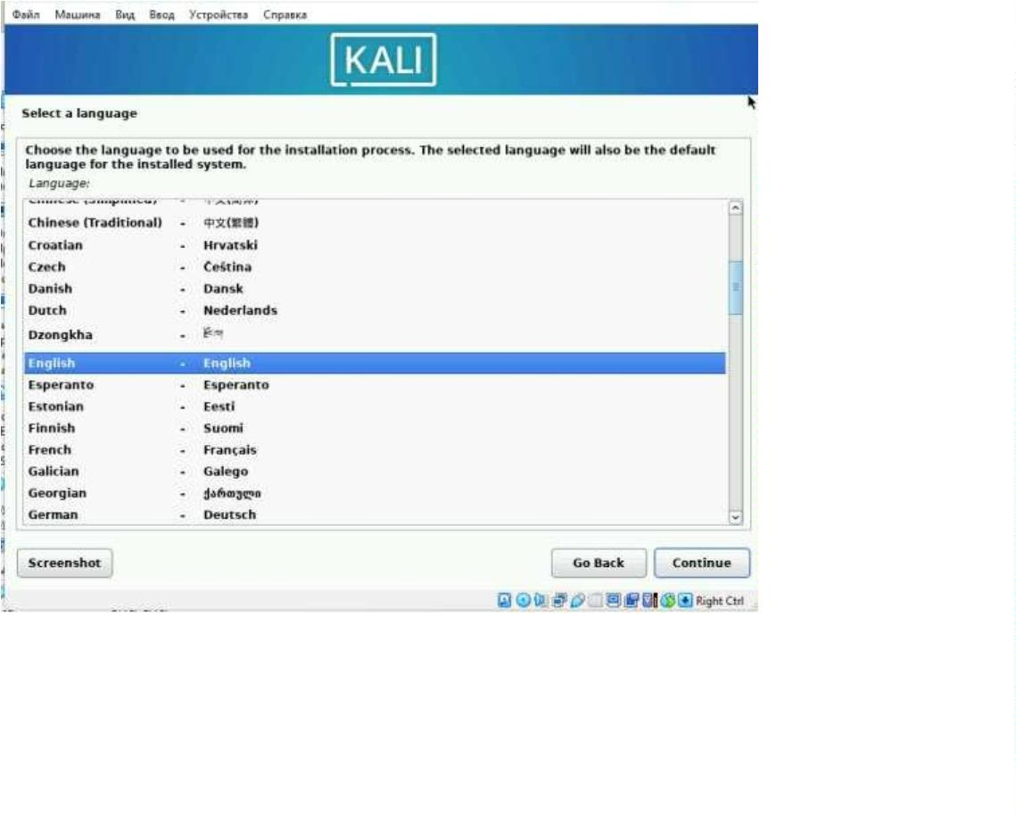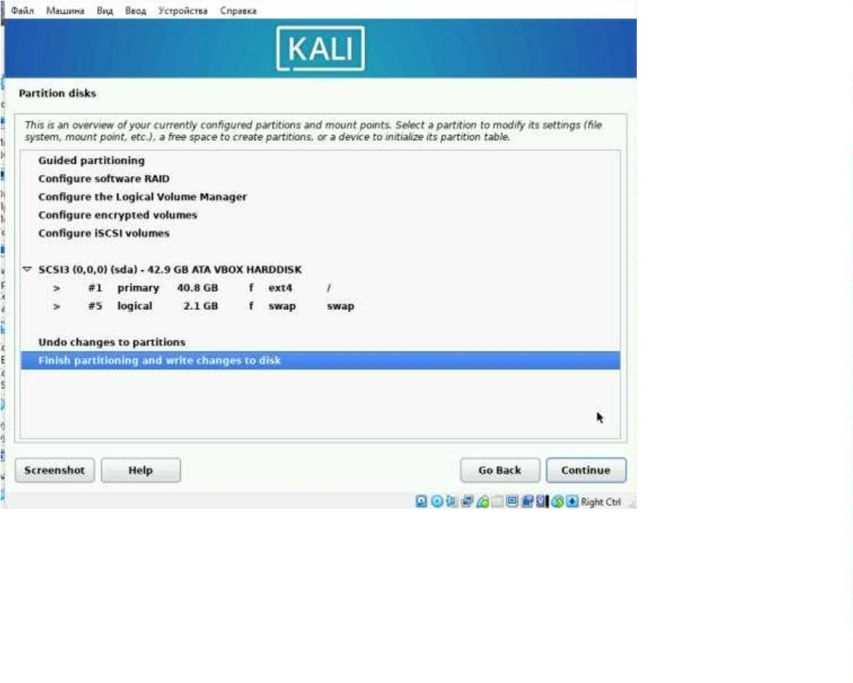

Рис 7. Установка системы

Рис 8. Подготовка загрузчика

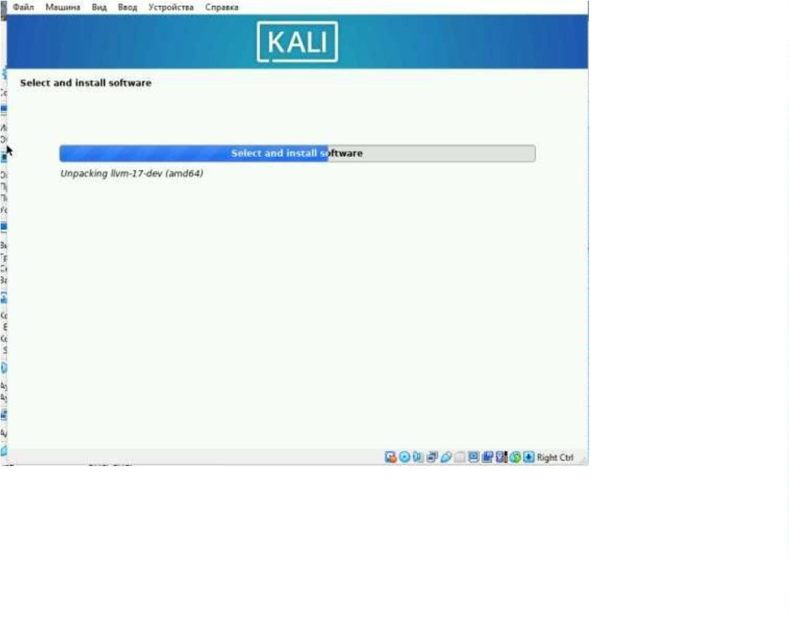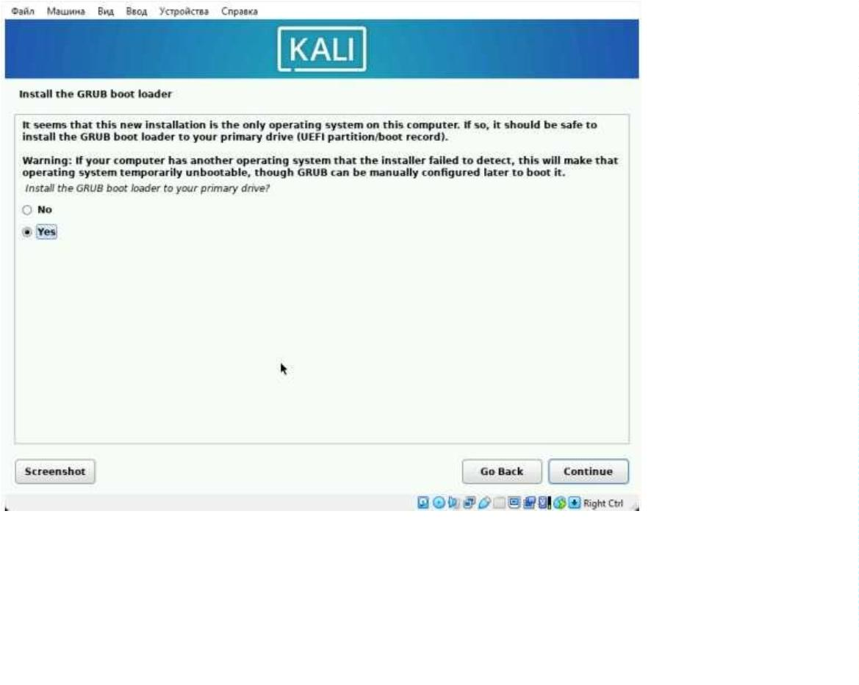

Рис 9. Запущенная система

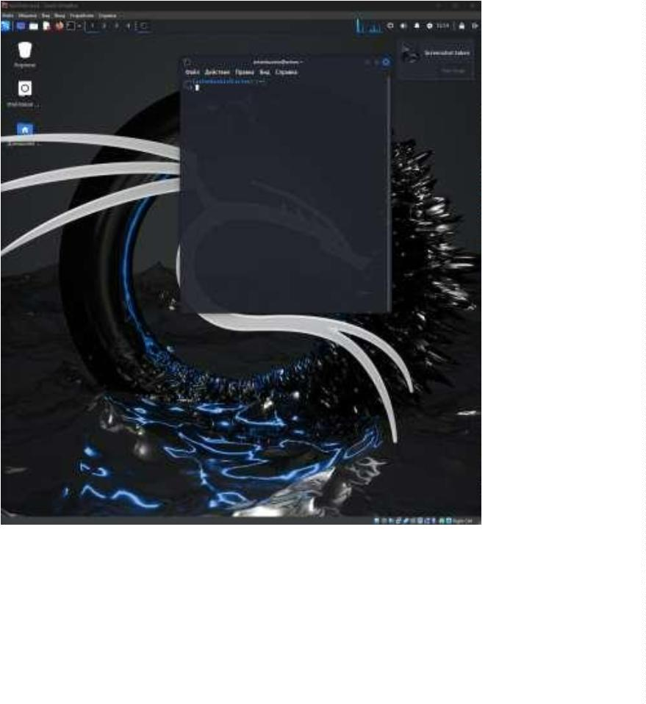

**4**

**Вывод**

Я приобрел практические навыки установки операционной системы

на виртуальную машину, Целью данной работы является

приобретение практических навыков установки операционной

системы на виртуальную машину, разместили файлы работы на

сервисе Git и подготовили отчет в формате Markdown.